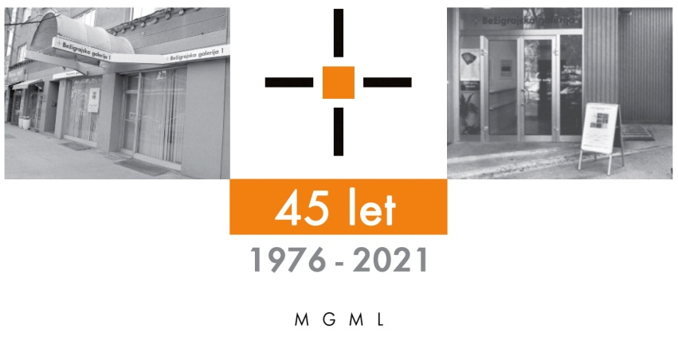

SPOROČILO ZA JAVNOST ponedeljek, 28. 2. 2022

Vljudno vabljeni na ogled razstave
Zdenko Huzjan: Več kot jutro
Razstava slik 1982–2020
2.– 30. marec 2022

Bežigrajska galerija 2 bo odprta:
2. marca od 14.00 naprej.

Razstava risb in slik predstavnika slovenskega modernega likovnega ustvarjanja, slikarja, grafika in tudi kot kiparja, temelji na prikazu umetnikovega doživljanja in občutenja sveta. Predstavljena so izbrana dela iz začetka 80. let prejšnjega stoletja in posamezna dela iz kasnejših serij.
V njegovih delih se največkrat pojavlja antropomorfna podoba z značilno lebdečo figuro skrčenega telesa, ujetega v brez prostorju neizprosnega minevanja. Prepoznaven po svojstveni likovni govorici z izjemno občutljivostjo gradi podobo polno simbolike, ki govori o sočutju med ljudmi, o osamljenosti, o minljivosti.
Na nebu zavesti
Zdenko Huzjan slika odsotnost človekovega bivanja na nebu minevanja, v katerem človek vidi svoje upanje. Nebo za vsakega človeka predstavlja vtis življenja, skritega za resničnim.
Dogajanje na razstavljenih slikah in prizorišče kot prostor vtisov Zdenka Huzjana je že v naslovu njegovih del locirano v področje neba, kar moramo razumeti večpomensko. Slike se nam prikazujejo kot dejanske uprizoritve pogledov na nebesne svode njihove dvojnosti. Avtor jih ne slika od zgoraj, ampak kot poglede naravnost, kjer se zvrnjeno nebo kaže kot pogled naravnost vanj. Kot vsaka umetnost, kjer umetnik ustvarja nov svet, se nam avtorjev vtis kaže kot izjemno skrivnosten. Figure v njem so naslikane podobno sencam bežnih videnj in pogledov. V njih nam je želel naslikati samo točno določen svet, ki je pogled v slikano podobo. Realen svet se spodmika in umika razsežnostim spominskega in domišljiskega sveta.
Slike v ciklusu, ki je prisoten na tej razstavi, ohranjajo en sam trenutek pogleda in imajo videz samo enega statičnega pogleda avtorja. So bežen miselni pogled iz neba zavesti na nebo miselne projekcije. Okruški neba so deli zavesti sveta o bivanju in biti, o človeku kot individuumu, o človeški zavesti, ki se nam kaže razdeljena na posamezne ravni, o svetlobi, ki sije na slikah – iz spodnje in zgornje strani. Ravno v ravneh zavesti je izvir svetlobe lahko kjerkoli. Tu ni zakonov narave, ki določajo točen čas bivanja in značilnosti okolja. Tu je odprtost sveta mišljena ne le kot neskončna vizualna podoba sveta, ampak predvsem kot neskončen svet zavesti v času, ki določa točno določen videz bivanja v enem samem, točno določenem trenutku. Vse, kar je v zavesti resničnega, je na ravni domišljije mogoče iskreno uresničiti v umetnosti.
Miloš Bašin (Iz besedila za katalog)

Zdenko Huzjan sodi med predstavnike slovenskega modernega likovnega ustvarjanja.
Rojen je bil 13. 9 1948 v Lendavi. Diplomiral je na Akademiji likovnih umetnosti, oddelek za slikarstvo v Ljubljani (1972) kjer je obiskoval tudi specialko za slikarstvo (1972–1974). Na Univerzi v Ljubljani je leta 1988 pridobil Priznanje pomembnih umetniških del. V naziv rednega profesorja za slikanje in risanje na Univerzi v Ljubljani je bil imenovan leta 1997.
* * *
Prepoznaven je kot slikar, grafik in tudi kot kipar. Predstavil se je na 129 samostojnih razstavah, od tega na 7 retrospektivnih/študijskih (Geografija tišin. Zdenko Huzjan, slike. Galerija Murska Sobota, Murska Sobota 2021, Zdenko Huzjan. Slike in risbe 2000–2008, Mestna galerija, Ljubljana 2009; Zdenko Huzjan – slike, Galerija Murska Sobota, 2008; Zdenko Huzjan – retrospektivna razstava risb, Mednarodni grafični center, Ljubljana 2000; Huzjan. Monografska razstava, Galerija Murska Sobota, Murska Sobota 2000; Zdenko Huzjan, slike – retrospektivna razstava, Moderna galerija, Ljubljana 1995; Zdenko Huzjan, grafike 1983–1994, pregledna razstava, Galerija likovnih umetnosti, Slovenj Gradec 1994) in preko 450 skupinskih razstavah u Sloveniji in tujini.
Za svoje ustvarjalno delo je prejel 30 nagrad in priznanj, med njimi najpomembnejše Nagrada prešernovega sklada, Ljubljana 1988; Nagrada Riharda Jakopiča, Ljubljana 2002; Župančičeva nagrada za izjemne dosežke na področju kulture, Ljubljana 2005; Nagrada strokovne žirije Zveze grafičnih umetnikov Madžarske, IV. mednarodni bienale crteža, Plzen 2004; Častna diploma, IV. International Art Triennale, Majdanek 94. Panstwowy Muzeum na Majdanku, Lublin 1994; Odkupna nagrada Albertina, 2. Bienale slovenske grafike, Otočec 1992; Odkupna nagrada Moderne galerije Ljubljana, 10. međunarodna izložba originalnog crteža, Rijeka 1986; Odkupna nagrada mesta Nikšič, 4. septemberski likovni salon mladih, Nikšič 1982; Premija, Panonia 77, Szombathely-Eisenstadt-Murska Sobota 1977.

Huzjanova dela se nahajajo v zbirkah muzejev in zbirateljev u Sloveniji in tujini (izbor): Moderna galerija Ljubljana, Mestna galerija Ljubljana, Mestni muzej Ljubljana, Umetnostna galerija Maribor, Muzej in galerija Murska Sobota, Muzej Lendava/Lendva, Obalne galerije Piran, Mestna galerija Ingolstadt, Albertina Wien/Dunaj, Kabinet grafike JAZU Zagreb, Likovni salon Cetinje, Gradska galerija Nikšič, Zbirka NLB Ljubljana, Zbirka BTC, Zbirka Merkator, Zbirka Riko, ter privatnih zbirkah.
Njegova ustvarjalnost prehaja tudi v literaturo, prepoznan je kot pesnik in esejist. Njegove pesniške zbirke: Mačuhice (1992), Znamenja (1993), Živalice (1994), Mačuhice (1997), Solea krema (2004), Priključki (2006), Zapestja (2008), Tišinasto (2012); proza: Mušji ples (2019).
Biografija in bibliografija v: Nadja Zgonik: Zdenko Huzjan, Pomurska založba, Monumenta Pannonica, 174 str., Murska Sobota 2001; Rober Inhof: Notranje ravnanje. Figura v slikarstvu Zdenka Huzjana / Inner Handling. Figure in the Painting of Zdenko Huzjan z dodatkom Nataša Smolič: Nagovor slike / Picture, talk to me in/and Zdenko Huzjan: Poti nezavednega / The Ways of the Subconscious, KUD POLIS, 228 str, Ljubljana 2010; Robert Inhof, Zdenko Huzjan, 68 str., ilustr. Galerija Murska Sobota 2000; Zdenko Huzjan, Pregledna razstava, Moderna galerija 1995 (avtorja: Medved, A., Zalezenost upodobitve; Jančar, D. Podobe iz predvednosti); Zdenko Huzjan, Pregledna razstava risb, MGLC, Ljubljana 2000 (avtorji: Škrjanc, B., Razkošje tišine; Šteger, A., Oreh); Košan, M., Zdenko Huzjan, lesorezi 1983–1993, Galerija likovnih umetnosti Slovenj Gradec 1994; Zdenko Huzjan, 2000–2008, Galerija Murska Sobota (avtorja Inhof, R., Smolič, N.) 2008; Zdenko Huzjan: Zaupaj svojim ranam, Galerija Equrna (avtor: Igor Zabel Roka, uzalo in rana) 1997; Zdenko Huzjan: Ciklus Molka, Galerija ZDSLU (avtor teksta: Jure Mikuž) 1990.

Kustos razstave: Miloš Bašin
Katalog: 36 strani, 17 fotografij slik, 9 fotografij risb, besedilo Miloš Bašin, fotografija Marko Tušek.
Razstava na ogled: 30. marec 2022 v Bežigrajski galeriji 2. Katalog: strani, reprodukcibesedilo, fotografija Mar

Vstop v galerijski prostor ob upoštevanju varnostnih ukrepov.

Miloš Bašin ● Vodja in kustos Bežigrajske galerije 1 in 2
T 01 436 69 57 (BG1) ● 01 436 40 57, 01 436 40 58 (BG2) ● FAX 01 436 69 58 ● M 070 551 941
E bezigrajska.galerija1.2@gmail.com

gled do 6. Januarja 2022.

